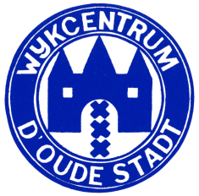 | Agenda Wijkraadsvergadering  7 mei 2018, aanvang 20:00 uur

- Opening
- Vaststelling agenda
- Verslag wijkraadsvergadering 16 april 2018. Zie website, onder Wijkraad.
- Ingekomen/uitgaande stukken en mededelingen dagelijks bestuur.
  - Bezwaarschrift mupi’s – al eerder rondgestuurd.
  - Bezwaarschrift verkeersbesluit Oude Zijde – zie nieuwsbrief eind april.
- Huisvesting wijkcentrum.
- Uitwisseling gedachten over wijkcentrum/raad toekomst
- Buurtenronde.
- Rondvraag.
- Vaststellen volgende vergadering en sluiting

